A l’école en DIALYSE 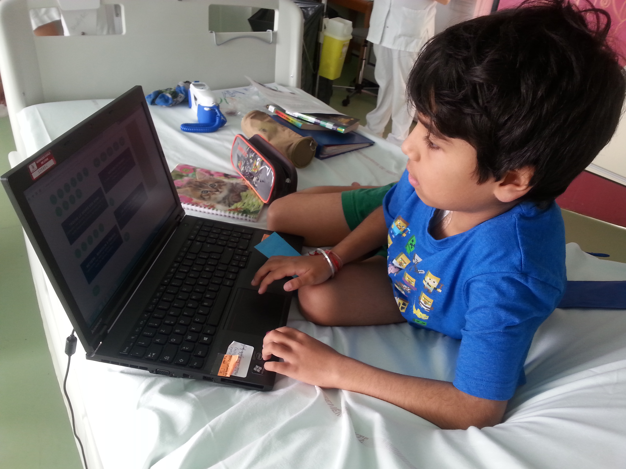

Je m’appelle Mahesh, je suis élève de CE2 dans un village à 126 km de Lyon. Mes animaux fétiches sont les chats et les ours.
Je viens 3 fois par semaine à l’hôpital HFME, à LYON, pour faire la dialyse. Je reste pendant 3 heures dans une pièce, avec 4 lits et 4 machines. Il y a d’autres enfants, qui viennent le matin ou l’après-midi.

J’aime travailler car pour moi c’est comme un jeu !
Avec Natali, la maîtresse de l’hôpital, on regarde dans mon cartable, mes cahiers et mes classeurs, et on travaille sur les leçons que j’ai faites en classe. Pendant la dialyse, on fait d’autres exercices et des jeux en grammaire, conjugaison, orthographe, math et en histoire…
Je m’entraine aussi sur l’ordinateur.

Quand la machine à dialyse sonne souvent, je ne peux pas trop bouger ni écrire, alors, je travaille sur l’I pad, couché, sur le côté…

Dedans, il y a plein d’exercices drôles ! Natali trouve dedans des jeux sur tout ce que j’apprends à l’école.

